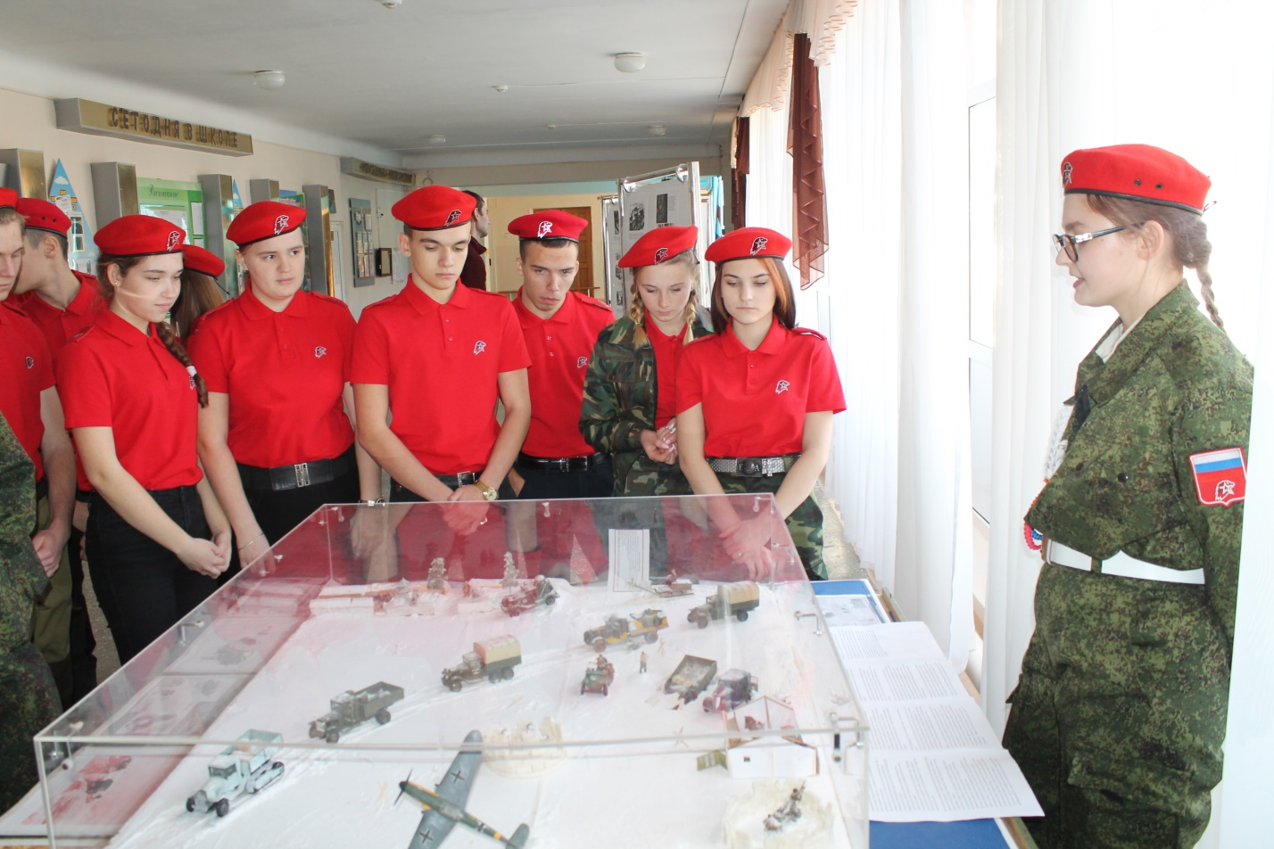

**24 января 2020 года**

на базе МАОУ СОШ № 4 МКУ ДО ЦВР «Патриот» организовал проведение Урока мужества в рамках Всероссийской акции «Блокадный хлеб» для юнармейцев Абинского района

